我公司未被中国石油招标投标网(www.cnpcbidding.com)暂停或取消投标资格。（根据《中国石油天然气集团有限公司投标人失信行为管理办法》的规定，失信分达到8分时，暂停投标人的投标资格半年；失信分达到9分时，暂停投标人的投标资格一年；失信分达到10分暂停投标人的投标资格两年。失信分10.5分及以上，或在暂停期间再次发生失信行为的，取消集团公司范围内的投标资格三年。期满重新获得投标人资格的，失信分不清零，有效期顺延三年。）；
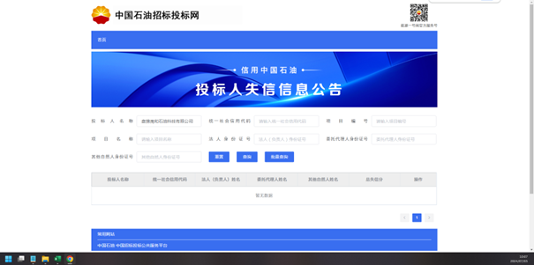

盘锦禹和石油科技有限公司
2024年07月04日

